Общественная палата Амурской области

каб. 110, ул. Зейская, 211, г.Благовещенск, 675000
www.opamur.ru, e-mail: op-adm@mail.ru;
тел. (4162) 22-16-48, факс (4162) 22-16-50

Хронология событий

Общественной палаты Амурской области

в январе 2016 года

Как вывести бизнес из тени

и избавиться от зарплат «в конвертах»
Эти вопросы рассматривали участники заседания «круглого стола» Амурского отделения Общероссийского народного фронта на тему «О мерах по легализации теневого бизнеса и теневой заработной платы», в работе которого приняли участие секретарь Общественной палаты Амурской области Седов Владимир Валентинович и его заместитель Паршинков Валерий Борисович.
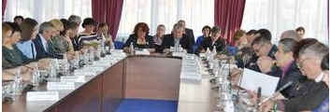
Полгода тайные покупатели от народного фронта опытным путем вычисляли нелегальных предпринимателей. Схема была довольно простая. «К примеру, подходит человек к грузоперевозчику и говорит, что ему нужно отправить груз, но ему обязательно нужно оформить сделку документально, и спрашивает, зарегистрирован ли перевозчик как ИП или ООО», — рассказала сопредседатель регионального штаба Орлова Жаккелина Эдуардовна. Как выяснилось, из 333 проверенных компаний нелегально работают 247, или 74%. Результаты этого социального эксперимента 27 января 2016 года народный фронт представил на мероприятии.
Всего ОНФ проинспектировал около 30 видов деятельности. Оказалось, что без разрешения трудятся 19 из 20 опрошенных грузоперевозчиков, 12 из 20 таксистов, 26 из 30 парикмахеров. «Продажа угля и дров, сантехника, фото- и видеоуслуги, услуги няни на дому, электрики, автомастерские, — Жаккелина Эдуардовна перечислила сферы, где были выявлены нелегалы. — Даже магазины у нас есть, которые не зарегистрированы, но работают». Кроме того, даже зарегистрированные предприниматели предпочитают выплачивать работникам зарплату в конвертах, чтобы сократить расходы на уплату налога на доходы физических лиц и страховых взносов.
По расчетам председателя регионального отделения организации «Опора России» Белобородова Бориса Леонидовича, в теневой экономике Амурской области заняты порядка 55 тысяч человек. В итоге ежегодные потери областного бюджета от недополученного НДФЛ составляют 2,7 миллиарда рублей, а внебюджетных фондов — 6,5 миллиардов. Уводить в подполье бизнес коммерсантов заставляет недоверие к государству из-за нестабильной налоговой политики, а также незаинтересованность самих работников в уплате налогов и взносов. А главное, как подчеркнул Борис Леонидович, размер взносов, которые начисляются с зарплаты сотрудников, находится за пределами возможностей бизнеса. Особенно в условиях кризиса.
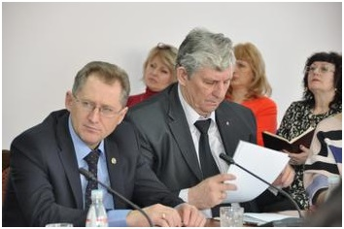
Если до 2011 года для малого предпринимательства эта ставка составляла 16%, то сейчас предприятия должны отчислять 30% от зарплаты сотрудника: 22% — в Пенсионный фонд, 5,1% — в фонд социального страхования, 2,9% — в Фонд медицинского страхования.
«Если условия выплаты зарплаты могут привести к закрытию бизнеса, предприниматель становится перед дилеммой: платить, как положено по закону, и разориться или, «оптимизировав» свои затраты, платить зарплату полностью или частично нелегально и заниматься бизнесом дальше», — объяснил председатель Амурской «Опоры России».
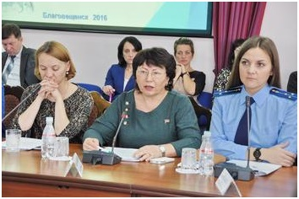
Как отметили собравшиеся, в условиях экономического кризиса и бюджетного дефицита в Приамурье каждая копейка на счету. Главной задачей региона стал поиск дополнительных доходов. Один из вариантов их получения — вывод бизнеса из тени. Чтобы навести порядок в этой сфере, представители Народного фронта предложили применить метод кнута и пряника: ужесточить санкции за незаконную предпринимательскую деятельность, но расширить перечень субъектов малого и среднего бизнеса, имеющих право на налоговые каникулы.
Однако, как отметил Борис Белобородов, этих мер недостаточно. Необходимо как можно скорее снизить ставки взносов во внебюджетные фонды с 30% до 16-18% от размера заработной платы. «Это вполне реальная нагрузка, которую готов нести бизнес. Так как большая часть предпринимателей являются законопослушными, они выведут зарплату из тени», — объяснил он.
Начинать реформу предлагается с Дальнего Востока. Этот вопрос уже прорабатывает рабочая группа, созданная в Законодательном Собрании Амурской области. Как рассказала председатель бюджетного комитета областного парламента Фарафонтова Татьяна Павловна, инициативу надеются отправить на федеральный уровень к апрелю. С этой целью во все субъекты ДФО направлены запросы о предоставлении финансово-экономического обоснования уменьшения налоговых ставок.
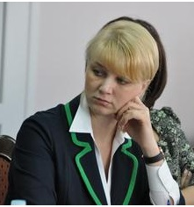
По итогам заседания, в котором участвовали эксперты амурского отделения ОНФ, уполномоченный по защите прав предпринимателей в Амурской области, представители СМИ, Общественной палаты Амурской области, деловых кругов, образовательных учреждений, органов государственной власти, местного самоуправления, правоохранительных и контролирующих структур в сфере производства, экономики и налогообложения, приняли резолюцию с предложениями в адрес Правительства Российской Федерации, Правительства Амурской области по противодействию теневому бизнесу и «серой» зарплате, по разработке нормативной правовой базы, позволяющей выявлять незаконную предпринимательскую деятельность и привлекать за нее к ответственности.

Мониторинг цен на продукты питания
27 января 2016 года члены совета Общественной палаты Амурской области рассмотрели обращение федеральной Общественной палаты о спекулятивном росте цен на продукты питания.
На совещании Правительства Российской Федерации 24 декабря 2015 года Президент России Путин Владимир Владимирович потребовал остановить спекулятивный рост цен на продукты питания, а также другие товары и услуги, используя для этого все имеющиеся рыночные инструменты. Анализ материалов показывает, что зачастую вопрос ценообразования на важнейшие продукты питания является необоснованным и спекулятивным, при этом торговые наценки превышают допустимые значения на сотни процентов. Одновременно идет уничтожение объектов мелкорозничной торговли, рынков, ярмарок, запрещается торговля с машин непосредственно в жилом секторе.
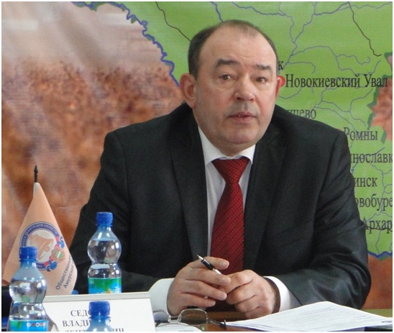
Все это нарушает работу главного механизма потребительского рынка, а именно добросовестной конкуренции между продавцами. Многие крупные торговые сети принадлежат иностранным акционерам, которые препятствуют продвижению и доступности отечественных товаров. Все это влияет на социальное самочувствие граждан, снижает уровень покупательской способности населения.
Для ориентации жителей страны на активное взаимодействие по выявлению случаев завышения цен в Общественной палате Российской Федерации открыли «горячую линию» по контролю за ценами на продукты, которая принимает звонки с понедельника по четверг с 9 до 18 часов, а в пятницу — с 9 до 16:45 (МСК) по телефону 8-800-700-8-800
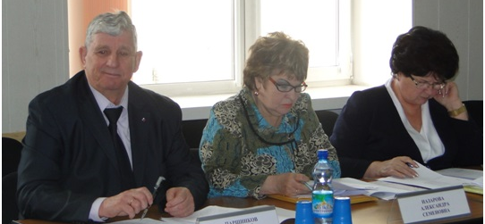
Также Общественная палата Российской Федерации призывает региональные палаты взять ситуацию под строгий общественный контроль, организовав работу, ориентированную на осуществление мониторинга цен в торговых организациях.
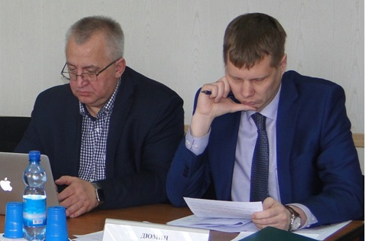
По результатам обсуждения советом Общественной палаты Амурской области было принято решение поручить заместителю секретаря Орлову Сергею Михайловичу проработать данный вопрос с уполномоченными органами государственной власти, представителями предпринимательского сообщества и общественными организациями в сфере защиты прав потребителей.
Рабочая встреча по организации работы, ориентированной на осуществление мониторинга цен, назначена на 09 февраля 2016 года. Для участия в ней приглашены представители министерства внешнеэкономических связей, туризма и предпринимательства Амурской области, Роспотребназора по Амурской области, Прокуратуры Амурской области, Амурстата и др.

Физкультуре и спорту — государственный приоритет
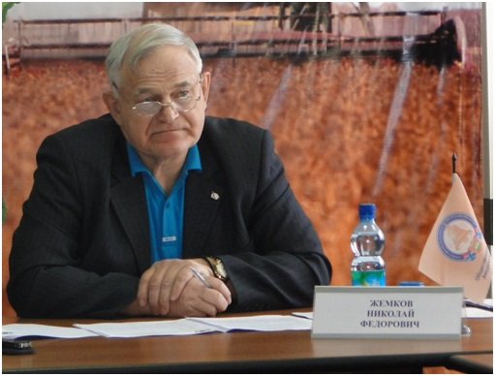
В Общественной палате Амурской области 27 января 2016 года состоялось расширенное заседание совета. Темой обсуждения стала работа министерства физической культуры и спорта Амурской области и министерства образования и науки Амурской области по подбору, расстановке и подготовке физкультурных кадров и физкультурного актива.
Основной докладчик член Общественной палаты Амурской области Жемков Николай Федорович. Приглашенные — руководители отделов муниципалитетов по спорту, руководители спортивных учреждений, тренеры, представители министерств.
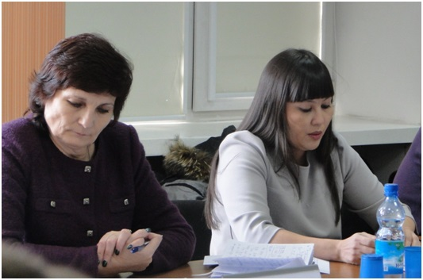
Как отметили выступающие, несмотря на работу, проводимую в Амурской области по пропаганде здорового образа жизни и привлечению широких масс населения к занятиям физической культурой и спортом, принимаемых мер все же недостаточно. По итогам федерального статистического наблюдения, по сумме всех показателей за 2014 год Амурская область в рейтинге субъектов Российской Федерации заняла 81 место из 82 регионов.
В развитии физической культуры и спорта как на областном, так и на местном уровнях остается немало проблем, связанных с кадровым обеспечением. Данную ситуацию усугубляет отток населения, который остро ощутим именно в сельских поселениях. Например, в Михайловском районе численность населения за год уменьшилась приблизительно на 400 человек.
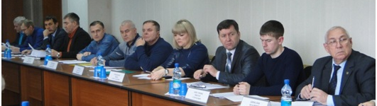
Реорганизация Благовещенского техникума физической культуры путем присоединения к Амурскому педагогическому колледжу привела к реорганизации образовательного процесса и подготовке специалистов с квалификацией «учитель физической культуры», вместо квалификации «педагог по физической культуре», которая обеспечивала владение комплексом профессиональных компетенций для тренерско-преподавательской работы.
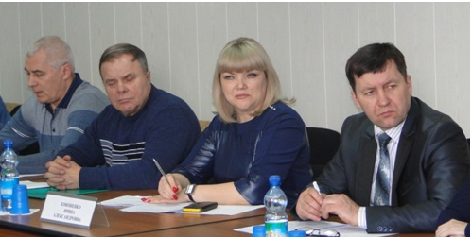
В итоге, выслушав 7 выступающих, после споров и обмена мнениями, совет Общественной палаты Амурской области решил рекомендовать Правительству Амурской области рассмотреть вопрос о восстановлении Благовещенского техникума физической культуры в статусе юридического лица и подготовку специалистов с квалификацией «педагог по физической культуре и спорту», «педагог по адаптивной физической культуре и спорту».
Министерству по физической культуре и спорту обеспечить регулярное повышение квалификации тренерско-преподавательского и инструкторско-методического состава подведомственных государственных учреждений; рассмотреть возможность увеличения численности тренерского состава сборных команд Амурской области в штате отдела сборных команд ГАУ АО «Областной центр развития спорта».
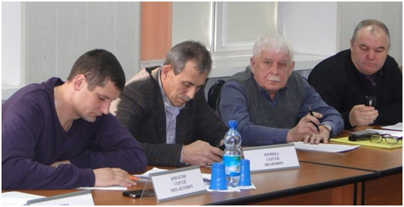
Органам местного самоуправления муниципальных районов и городских округов необходимо провести работу по совершенствованию системы управления муниципальным физкультурно-спортивным движением, восстанавливая самостоятельные подразделения по физической культуре и спорту в структуре администраций; рассмотреть возможность введения ставок инструкторов по спорту, инструкторов-методистов по месту жительства; проводить иную работу по развитию системы детско-юношеских спортивных школ.
Участники заседания отметили необходимость усиления роли СМИ по пропаганде физической культуры и спорта, популяризации нравственных ценностей здорового образа жизни, спорта и олимпизма, в том числе освещая опыт работы лучших физкультурных и спортивных работников в области физической культуры и спорта.

Совет Федерации внесет в Госдуму

законопроект о региональных общественных палатах
Проект федерального закона был разработан по инициативе Общественной палаты Российской Федерации. Общественная палата Амурской области принимала участие в подготовке законопроекта, направляя свои замечания и предложения в текст проекта закона.
Представляя законопроект коллегам на заседании Совета Федерации, председатель комитета по конституционному законодательству и государственному строительству Андрей Клишас отметил: «Сегодня мы видим, что деятельность Общественной палаты России эффективна и пользуется широкой общественной поддержкой. Мы надеемся, что принятие этого федерального закона позволит так же создать полноценные и независимые от структур власти общественные региональные палаты, которые обеспечат полноценное взаимодействие власти с институтами гражданского общества в регионах».
Законопроект, направленный на унификацию процедуры формирования, деятельности и обеспечения работы региональных общественных палат, во многом перекликается с действующим федеральным законом «Об Общественной палате Российской Федерации». В частности, законопроект предполагает, что в региональной палате должно быть не менее 21 и не более 102 членов. Треть состава палаты утверждает губернатор по предложению зарегистрированных в регионе подразделений общероссийских и межрегиональных общественных объединений. Еще треть утверждает заксобрание по представлению региональных общественных объединений и НКО. Вместе уже утвержденные члены региональной палаты определяют состав последней трети — из числа выдвиженцев местных общественных объединений. Срок полномочий палаты составляет три года.
Поскольку общественные палаты являются субъектом общественного контроля, члены региональных палат имеют право проводить экспертизу проектов законов региона. При этом результаты экспертизы подлежат обязательному рассмотрению органами власти и местного самоуправления. Кроме того, члены палаты могут направлять запросы в органы власти на территории региона и государственные и муниципальные организации, причем властные структуры обязаны дать на него ответ в течение 30 дней.
Законопроект также определяет порядок финансирования общественных палат из бюджетов субъектов Федерации. Предписано региональным общественникам и разработать этический кодекс для членов палаты, который с момента принятия будет обязателен к исполнению.
Предложенный Советом Федерации РФ законопроект о формировании и деятельности региональных общественных палат позволит привести формирование и работу всех региональных палат к единообразию и повисит их статус, считает секретарь Общественной палаты Амурской области Владимир Седов.
«Да, идеальной модели нет. Но Общественная палата России будет пристально отслеживать порядок формирования региональных ОП, хотя этот контроль и не имеет юридических последствий. Важна работа гражданских активистов и независимых СМИ в регионе. В совокупности это может гарантировать то, что региональные ОП будут формироваться по принципу „лидер общественного мнения“, а не „помощник депутата“ или „наш парень“», — высказал позицию секретарь Общественной палаты РФ Александр Бречалов.
Секретарь ОП РФ считает, что, несмотря на то, что закон носит базовый характер, и субъект Федерации может уточнять его положения, «чувство меры» будет соблюдаться.
По мнению члена Общественной палаты РФ, председателя Президиума совета общественных палат субъектов Натальи Вавиловой, принимавшей участие в разработке документа, общественные палаты регионов должны иметь финансовую составляющую, чтобы обеспечить общественников возможностями для качественной и оперативной работы.
«Должен быть Аппарат, который позволит нам выполнять поручения Президента РФ, и те вопросы, которые очень болезненно отражаются на нашем обществе, в частности: ЖКХ, здравоохранение, социальные проблемы, развитие культуры. Законопроект призван упорядочить работу общественных палат регионов. Сегодня, к сожалению, у нас нет единого подхода к формированию палаты. Также крайне важен вопрос осознания ответственности за состав палаты, а это позволит регулировать только закон, поэтому единый закон для всех общественных палат — это большая победа», — отметила Вавилова.
«Важность этого законопроекта подчеркивается тем, что инициатором выступил Совет Федерации РФ, который очень редко пользуется своей законодательной инициативой, как субъект права», — подчеркнул первый заместитель Секретаря ОП РФ Вячеслав Бочаров.

Встреча делегации женщин из КНР
25 января 2016 года в ГАУ АО «Благовещенский КЦСОН» состоялась встреча с делегацией женщин — представительниц района Айгунь провинции Хэйлунцзян Китайской Народной Республики в составе 20 человек. Инициатором и организатором встречи с китайскими коллегами и подругами стала председатель общественной организации «Союз женщин г.Благовещенска», член Общественной палаты Амурской области Назарова Александра Семеновна.
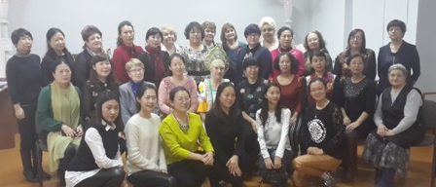
В состав делегации вошли как руководители государственных учреждений провинции Хэйлунцзян, так и представительницы общественных движений, которые и предложили сделать основной темой встречи социальную жизнь г.Благовещенска.
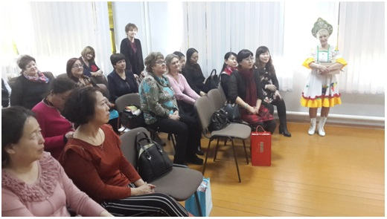
Одним из запланированных мест посещения стал центр социального обслуживания населения «Доброта». Гостям провели экскурсию по центру, рассказали о видах деятельности и социальных услугах, предоставляемых центром своим клиентам. Посетителей интересовали вопросы организации деятельности учреждения, категории клиентов и работа с общественными организациями. Женщины отметили уют и чистоту в учреждении, им очень понравились инновационные технологии по работе с детьми-инвалидами, по оказанию помощи молодым матерям, поддержке и социальном обслуживании граждан пожилого возраста и инвалидов.
Обмен делегациями стал традиционным и многие участники уже хорошо знакомы друг с другом. В первый раз китайские гости приезжали в 2014 году.
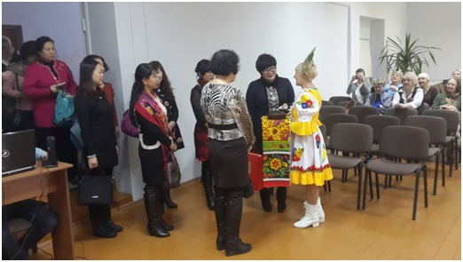
Союз женщин г. Благовещенска разработал для гостей программу на основе русских обычаев и традиций. В актовом зале центра «Доброта» китайскую делегацию женщин, по русскому обычаю, хлебом и солью встретила русская красавица в национальном костюме. Доброжелательная улыбка, приветственные слова и угощение от всего сердца помогли нашим гостям настроиться на неофициальный лад.
С приветственным словом перед гостями выступила председатель комиссии Общественной палаты Амурской области по социальной поддержке граждан Александра Семеновна Назарова, которая рассказала о работе Союза женщин города Благовещенска. Социокультурную программу провела председатель общественной организации «Клуб Добродея» Ермакова Людмила Михайловна.
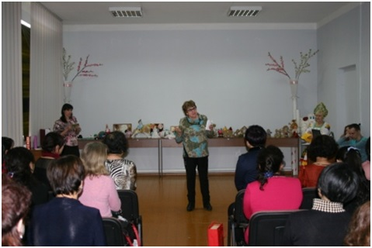
Все члены делегации с удовольствием принимали участие в развлекательной программе. Под песню «Во поле берёза стояла» гости из поднебесной водили хоровод, исполняя новые для них танцевальные движения. Под русскую задорную музыку Людмила Михайловна провела конкурсы «Клубочек», «Чей приз».
Но самым интересным оказался мастер-класс, в ходе которого народная мастерица научила гостей делать символ наступающего по восточному календарю года огненной обезьяны. Забавных обезьянок, сделанных своими руками, гости получили в память о встрече. С нескрываемым восторгом участники ознакомились с работами Л.М. Ермаковой, представленными в экспозиции.
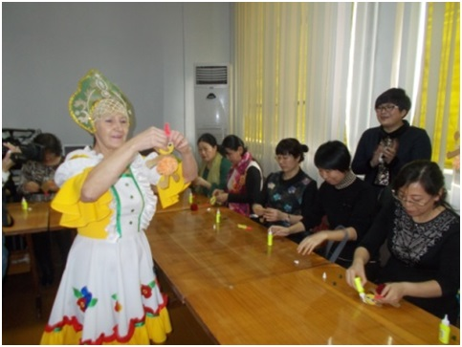
В завершение встречи руководитель делегации района Айгунь вручила сувениры представителям общественных организаций г. Благовещенска. Работники центра «Доброта» услышали от китайских коллег, что им есть чему поучиться в социальном учреждении и слова благодарности за интересную экскурсию. А нашим гостям Людмила Михайловна вручила домовичков, являющихся символическим оберегом жилища, которых она изготовила к этой встрече.
На следующий день, 26 января, делегация женщин из КНР посетила МАОУ ДО «ДЮСШ № 7 г.Благовещенска», где гости посмотрели выступление детей по спортивной художественной гимнастике. Работники дома ремесел городского дома культуры провели для гостей экскурсию по учреждению, показали эксклюзивные народные подделки, картины, украшения.
У организаторов была задача провести встречу так, чтобы она была необычной и запоминающейся. И работа делегации прошла по-особенному — эта встреча запомнится нашим коллегам и друзьям из Китая надолго. Приглашенным очень понравилось душевная теплая встреча с женщинами города Благовещенска. Они поблагодарили всех, пригласили к себе с ответным визитом и предложили Ермаковой Людмиле Михайловне в городе Хэйхэ открыть выставку своих работ.

Встретились, познакомились, плодотворно поработали
По приглашению главы Завитинского района Назаренко Олега Борисовича 21 января 2016 года была проведена встреча члена Общественной палаты Амурской области Виктора Анатольевича Иванова с членами Общественного совета Завитинского района. Встреча носила консультативный характер.
Для встречи с завитинцами был подготовлен пакет необходимой документации, рекомендации, образцы используемых в работе палаты документов для передачи их руководителю Общественного совета района.
Перед встречей с членами совета с Мариной Викторовной Зубовой, управляющей делами администрации района и курирующей от администрации Общественный совет было проанализировано Положение об Общественном совете при администрации Завитинского района на предмет соответствия нормативным требованиям. Были выявлены следующие недоработки:
— в Положении отсутствовала статья о сроках полномочий членов Совета;
— не был отражен порядок и принципы ротации членов Совета.
Замечания были признаны справедливыми.
На встрече было обсуждено предложение об изменении в названии общественного формирования: называть не Общественный Совет при администрации Завитинского района, а Общественная Палата при администрации Завитинского района.
Предложение было поддержано и представителем администрации и присутствовавшими на встрече членами совета.
Как пояснила управляющая делами администрации, в районе создано 52 общественных совета по различным направлениям деятельности и при всех структурах исполнительной власти. Учитывая, что у Общественного совета при администрации более широкий круг деятельности, более весомый статус, предложение было принято и решено вынести на заседание совета в полном составе.
Также на заседание совета было решено вынести предложения об определении основных направлений деятельности совета, формировании комиссий и выборы председателей комиссий Общественного совета.
Участников встречи интересовали технические вопросы организации работы как самих членов Общественного совета, так и подготовки вопросов для обсуждения на заседаниях комиссий, в целом совета, технологии осуществления общественного контроля за выполнением нормативных актов в сфере здравоохранения, образования, жилищно-коммунального обслуживания. На все вопросы были даны исчерпывающие ответы.
Был поднят вопрос о том, какой документ должен иметь член Общественного совета района, удостоверяющий его статус. Было высказано предложение изготовить соответствующие удостоверения.
Интересовала завитинцев работа экспертного совета, кто должен входить в экспертный совет, его функции. Была дана рекомендация, чтобы в экспертный совет входили наиболее грамотные в юридическом плане, в плане общественной деятельности люди, которые смогли бы оценить готовящиеся к принятию нормативные акты муниципальных органов власти с точки зрения соответствия их интересам населения, проводили так называемые «нулевые чтения» и доносили свои рекомендации до разработчиков проектов законов.
Встреча длилась более двух часов. По отзывам участников встречи, она прошла с пользой для них, дала возможность воочию познакомиться с представителем Общественной палаты Амурской области, курирующим район, услышать ответы на волновавшие их вопросы. Очное знакомство облегчит обоюдное общение в дальнейшем, благотворно повлияет на работу Общественного совета администрации Завитинского района.
Председателем Общественного совета администрации Завитинского района избрана Магрычева Мария Александровна, председатель ОНФ по Завитинскому району.
Заместителем председателя избрана Линевич Ольга Васильевна, индивидуальный предприниматель.
Секретарем Общественного совета избрана Филоненко Елена Павловна, председатель НКО «Союз женщин».

Вопрос решен
Комиссия Общественной палаты Амурской области по поддержке гражданского общества оказала помощь областной общественной организации «Амурский Союз Молодежи» по досудебному разбирательству по факту применения к организации административных мер.
Направленная организацией 21 января 2016 года жалоба должностному лицу Управления Росреестра по Амурской области рассмотрена и удовлетворена.

Обсуждение методики оценки эффективности деятельности общественных советов при органах государственной власти Амурской области
Член Общественной палаты Амурской области Кириллов Владимир Иннокентьевич 19 января 2016 года принял участие в заседании рабочей группы «Общество и власть» регионального отделения Общероссийского общественного движения «НАРОДНЫЙ ФРОНТ «ЗА РОССИЮ» в Амурской области».
Владимир Иннокентьевич вынес на обсуждение участников заседания проект Методики определения рейтинговой оценки эффективности деятельности общественных советов в субъекте Российской Федерации, документа разработанный Общественной палатой Амурской области. По результатам рассмотрения участники заседания одобрили проект методики без внесения в него поправок и корректив.
Методика оценки эффективности работы субъектов общественного контроля в Амурской области разработана в целях:
— совершенствования деятельности общественных советов, придания ей активного и системного характера;
— придания объективности общественной оценке эффективности деятельности общественных советов, публичности и открытости осуществления общественного контроля;
— выявления среди советов наиболее успешно выстраивающих свою практическую деятельность и использования наработанного опыта другими субъектами общественного контроля;
— установления прочных деловых связей между субъектами общественного контроля и Общественной палатой Амурской области для повышения оперативности и четкости взаимодействия при выработке предложений и рекомендаций органам власти в реализации государственной политики на определенных направлениях деятельности;
— совершенствования информационного взаимодействия между субъектами общественного контроля, органами государственной власти и органами местного самоуправления, СМИ.

Разработан проект Положения о Координационном совете общественного контроля
Общественной палатой Амурской области разработан проект Положения о Координационном совете общественного контроля — постоянно действующем в пределах субъекта Российской Федерации совещательном органе, созданном для выработки согласованных действий субъектов общественного контроля Амурской области и реализации государственной политики в установленной сфере деятельности, защите прав и свобод человека, гражданина.
Положением предусмотрено, что Координационный совет осуществляет свою деятельность на основе принципов:
— законности, уважения прав и свобод человека и гражданина;
— разграничения компетенции субъектов общественного контроля в реализации установленных законодательством Российской Федерации полномочий;
— самостоятельности исполнения решений заседаний Координационного совета;
— равенства всех членов Координационного совета;
— коллегиальности при обсуждении вопросов и принятии решений заседаний Координационного совета;
— ротации членов Координационного совета.
Основными задачами Координационного совета являются:
1) организация взаимодействия и координация деятельности Общественной палаты Амурской области с субъектами общественного контроля Амурской области;
2) повышение уровня доверия граждан к деятельности органов государственной власти и органов местного самоуправления, а также обеспечение тесного взаимодействия с институтами гражданского общества;
3) формирование и развитие гражданского правосознания;
4) содействие предупреждению и разрешению социальных конфликтов;
5) повышение эффективности деятельности органов государственной власти, органов местного самоуправления, государственных и муниципальных организаций, иных органов и организаций, осуществляющих в соответствии с федеральными законами отдельные публичные полномочия;
6) содействие рассмотрению актуальных проблем развития федерального, регионального законодательства и анализа практики его применения;
7) совершенствование форм общественного контроля.
Координационный совет в соответствии с возложенными на него задачами рассматривает на заседаниях следующие основные вопросы:
1) реализация в субъекте Российской Федерации государственной политики в сфере содействия формированию и развитию системы общественного контроля;
2) содействие подготовке предложений о принятии, изменении дополнении или отмене нормативных правовых и иных актов в сфере общественного контроля;
3) содействие изучению, обобщению и распространению опыта в области общественного контроля в субъекте (субъектах) Российской Федерации;
4) взаимодействие и координация деятельности Координационного совета с субъектами общественного контроля в Амурской области;
5) исполнение поручений Президента Российской Федерации, Правительства Российской Федерации, Общественной палаты Российской Федерации, высшего должностного лица субъекта Российской Федерации;
6) обеспечение консультативной, информационной и организационной помощи субъектам общественного контроля Амурской области;
7) повышение уровня юридической осведомленности граждан.
Обсудить и принять проект Положения планируется 27 января 2016 года на заседании совета Общественной палаты Амурской области.

Встреча с заместителем председателя Правительства Амурской области по жилищно-коммунальным вопросам
В Общественной палате Амурской области состоялась встреча членов Центра общественного контроля в сфере жилищно-коммунального хозяйства «ЖКХ-Контроль» с заместителем председателя Правительства Амурской области Тетенькиным Дмитрием Дмитриевичем и заместителем министра жилищно-коммунального хозяйства Амурской области Рытовой Ольгой Ивановной.
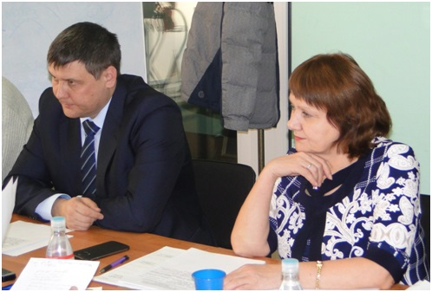
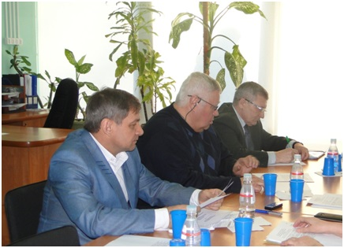
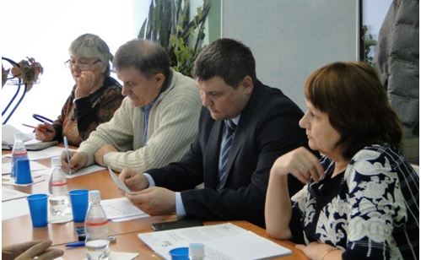
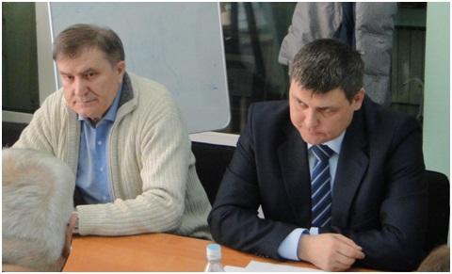
В ходе совещания были рассмотрены вопросы взаимодействия центра «ЖКХ-Контроль» с органами исполнительной власти Амурской области.

По итогам разговора все участники встречи пришли к обоюдному решению о необходимости проведения подобных встреч по наиболее важным вопросам сферы ЖКХ на регулярной основе.
Именно на это будет ориентирован план работы Центра «ЖКХ Контроль», основные направления которого проговорили в ходе совещания.

Регламентные мероприятия
в январе 2016 года
18 января 2016 года состоялось заседание комиссии по поддержке гражданского общества.
21 января 2016 года состоялось заседание комиссии по социально-экономическому развитию на тему «Об итогах работы в 2015 году и задачах на 2016 год».
25 января 2016 года состоялось заседание Совета по этике, регламенту и организации работы.
25 января 2016 года состоялось заседание Общественного совета по развитию гражданского общества и гражданскому просвещению, противодействию коррупции.
26 января 2016 года состоялось заседание комиссии по развитию человеческого потенциала.
27 января 2016 года состоялось расширенное заседание совета на тему «О работе министерства физической культуры и спорта Амурской области и министерства образования и науки Амурской области по подбору, расстановке и подготовке физкультурных кадров и физкультурного актива».
28 января 2016 года состоялось заседание комиссии по социальной поддержке граждан по вопросу создания рабочей группы по решению проблем детей-сирот и детей, оставшихся без попечения родителей, в социальных учреждениях и образовательных учреждениях.
29 января 2016 года состоялось заседание Центра общественного контроля в сфере жилищно-коммунального хозяйства.
29 января 2016 года состоялось заседание конкурсной комиссии по проведению конкурса для отбора кандидатов в состав общественного совета при министерстве внешнеэкономических связей, туризма и предпринимательства.

